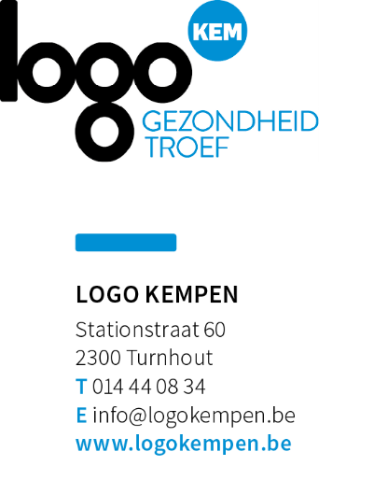
REDACTIONEEL ARTIKEL
SAMEN VOOR MEER VEERKRACHT
10-DAAGSE GEESTELIJKE GEZONDHEID
Publicatiedatum: 1 tot 10 oktober 2022

LANGE VERSIE

SAMEN VOOR MEER VEERKRACHT
Met de 10-daagse van de Geestelijke Gezondheid
Elk jaar, van 1 tot 10 oktober, zetten we in [naam stad of gemeente/organisatie] het belang van een goede geestelijke gezondheid in de kijker. Het doel? Mentaal welbevinden en psychische kwetsbaarheid bespreekbaar maken.
Heb je ook al gemerkt dat we meestal pas over mentale gezondheid spreken als het niet goed gaat? Daarom is het belangrijk én nodig om te werken aan geestelijke gezondheid nog vóór er zich problemen stellen. En dat doen we tijdens deze 10-daagse van de Geestelijke Gezondheid. Door positieve geestelijke gezondheid aandacht te geven, creëren we tegelijkertijd meer begrip voor mensen die psychisch kwetsbaar zijn.
Tijdens de 10-daagse van de Geestelijke Gezondheid tellen we af naar 10 oktober: de internationale dag van de geestelijke gezondheid of ‘World Mental Health Day’. Op die dag willen we bij het brede publiek bewustzijn creëren rond geestelijke gezondheid in het algemeen en rond problemen op het vlak van geestelijke gezondheid in het bijzonder.
JAARTHEMA 2022 #SAMENVEERKRACHTIG, MET DE NADRUK OP ‘KRACHT’
Dit jaar staat de 10-daagse van de Geestelijke Gezondheid in het teken van ‘kracht’. We hebben allemaal sterktes waar we trots op mogen zijn. Alleen … soms zien we ze niet of lijken ze vanzelfsprekend.
Onder het motto ‘samen veerKRACHTig’ nodigen we mensen uit om hun kracht te ontdekken, roepen we hen op om samen trots te zijn op deze krachten - groot en klein - en om ze ook in te zetten om anderen te helpen. Als we die gewoontes inbouwen in ons dagdagelijks leven krijgt ons geluksgevoel een enorme boost volgens de geluksdriehoek.
TIJD VOOR ACTIE
Van 1 tot 10 oktober kan je mee actie(s) organiseren die kracht, mentaal welbevinden en veerkracht in de kijker zetten en aan de slag gaan met psychische kwetsbaarheid. De acties kunnen zich richten tot inwoners, bezoekers, werknemers, leerlingen, studenten, buurtbewoners …
Ga bijvoorbeeld aan de slag met de ‘spreukenactie’ en verspreid krachtige spreuken in het straatbeeld. Organiseer een veerkrachtige wandeling en bied de deelnemers een moment van rust in de natuur. Of hou een debatavond rond het jaarthema en zet een verbindende activiteit op poten die inzet op ontmoeting en taboedoorbreking. Deel je actie op sociale media met de hashtags #samenveerkrachtig en #naamgemeente.
Deelnemen aan een activiteit? Ook in [naam stad of gemeente/organisatie] doen we mee!
Voeg een overzicht van de geplande activiteiten in of vermeld de link naar www.samenveerkrachtig.be en www.gezondekempen.be.

MIDDELLANGE VERSIE

SAMEN VOOR MEER VEERKRACHT
Met de 10-daagse van de Geestelijke Gezondheid
Elk jaar, van 1 tot 10 oktober, zetten we in [naam stad of gemeente/organisatie] het belang van een goede geestelijke gezondheid in de kijker. Het doel? Mentaal welbevinden en psychische kwetsbaarheid bespreekbaar maken.
We tellen af naar 10 oktober: de internationale dag van de geestelijke gezondheid of ‘World Mental Health Day’. Op die dag willen we bij het brede publiek bewustzijn creëren rond geestelijke gezondheid in het algemeen en rond problemen op het vlak van geestelijke gezondheid in het bijzonder.
JAARTHEMA 2022 #SAMENVEERKRACHTIG, MET DE NADRUK OP ‘KRACHT’
Dit jaar staat de 10-daagse van de Geestelijke Gezondheid in het teken van ‘kracht’. We hebben allemaal sterktes waar we trots op mogen zijn. Alleen … soms zien we ze niet of lijken ze vanzelfsprekend. Onder het motto ‘samen veerKRACHTig’ nodigen we mensen uit om positief naar zichzelf te kijken, de eigen kracht te ontdekken en elkaar te versterken.
TIJD VOOR ACTIE
Van 1 tot 10 oktober kan je mee actie(s) organiseren die kracht, mentaal welbevinden en veerkracht in de kijker zetten en aan de slag gaan met psychische kwetsbaarheid. De acties kunnen zich richten tot inwoners, bezoekers, werknemers, leerlingen, studenten, buurtbewoners …
Deelnemen aan een activiteit? Ook in [naam stad of gemeente/organisatie] doen we mee!
Voeg een overzicht van de geplande activiteiten in of vermeld de link naar www.samenveerkrachtig.be en www.gezondekempen.be.

KORTE VERSIE

Tijdens de 10-daagse van de Geestelijke Gezondheid, van 1 tot en met 10 oktober, nodigen we iedereen uit om positief naar zichzelf te kijken, de eigen kracht te ontdekken en elkaar te versterken. Want samen zijn we veerKRACHTig!
Deelnemen aan een activiteit? Ook in [naam stad of gemeente/organisatie] doen we mee!
Voeg een overzicht van de geplande activiteiten in of vermeld de link naar www.samenveerkrachtig.be en www.gezondekempen.be.
Aandachtspunten voor publicatie:
1. Artikel mag gepubliceerd worden in het gemeentelijk informatieblad, website, nieuwsbrief
2. Bronnen vermelden aub
3. Indien je een Gezonde Gemeente bent dan adviseren wij om ook het logo van Gezonde Gemeente toe te voegen aan het artikel.

